Unidades y Posicionamiento

Estefania Builes Quintero

11-5

Politécnico Jaime Isaza Cadavid

Luisa Villa

Institución Educativa Diego Echavarría Misas

Medellín

2020

-1 Punto.
A. Lista sin estilos
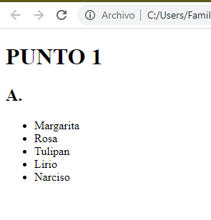
B. Lista con estilos
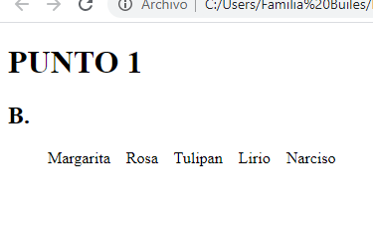

-2 Punto.
Caja contenedora Div1
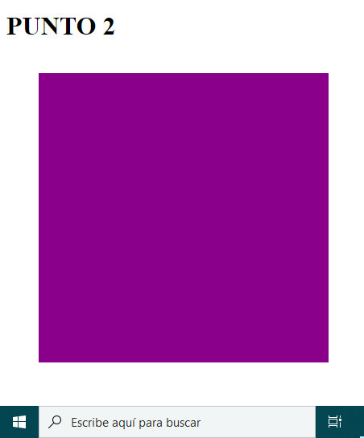
Caja contenedora Div2
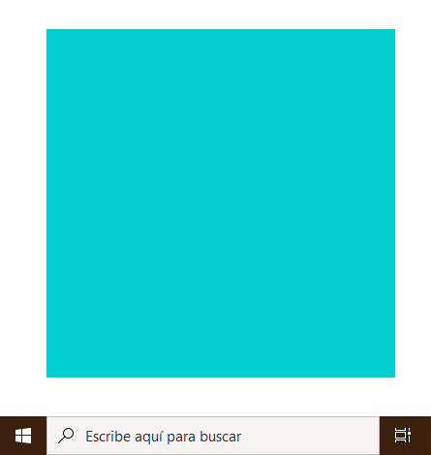
Caja contenedora Div3
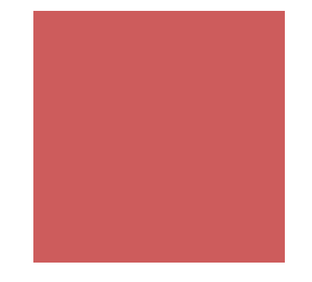
Cajas contenedoras sin posicionamiento
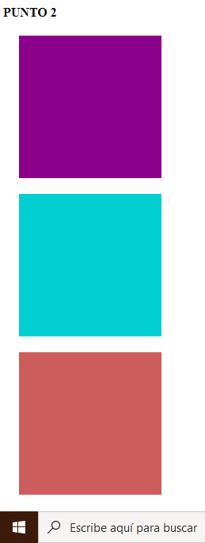

Cajas hijos (div1, div2, div3) con posicionamiento
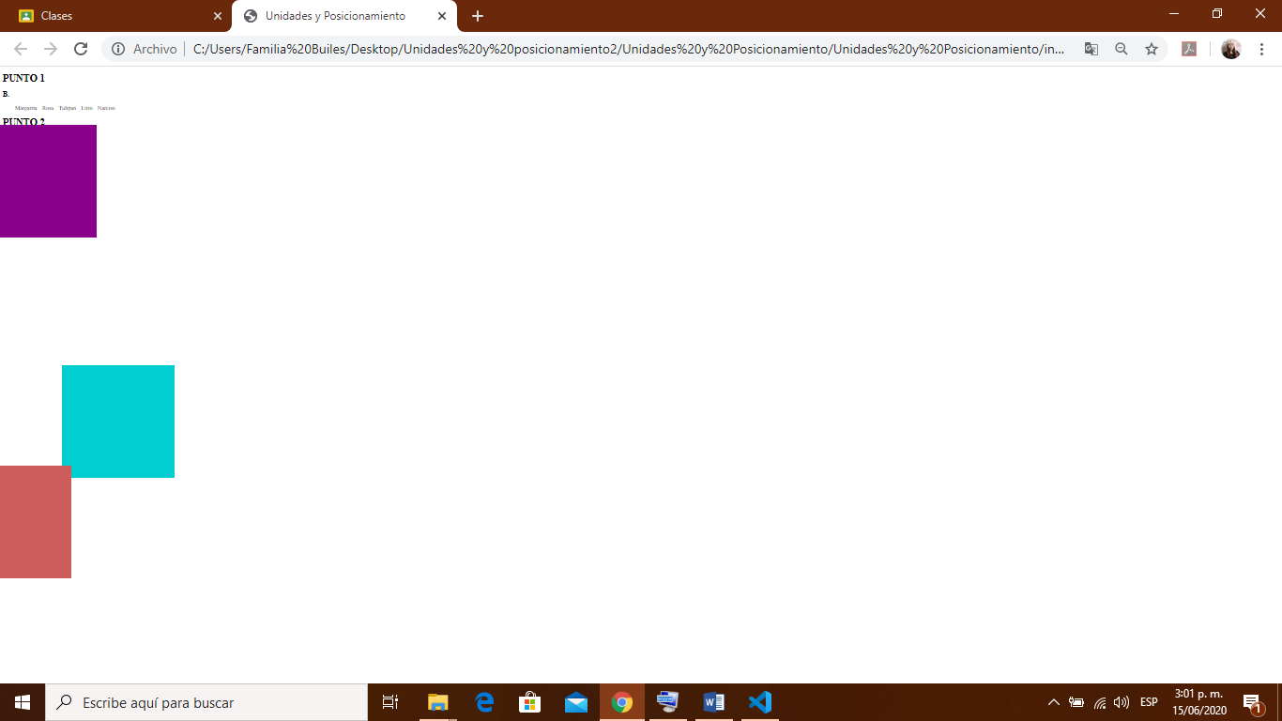
-3 Punto
3 cajas contenedoras con color definido
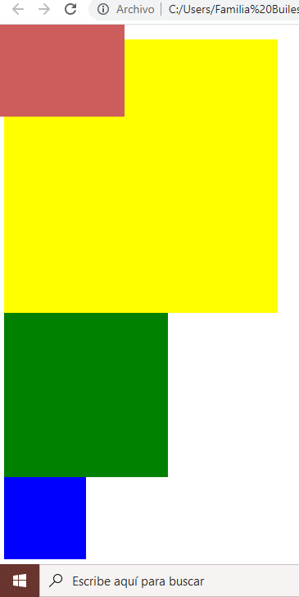

Primera caja contenedora con posición absoluta
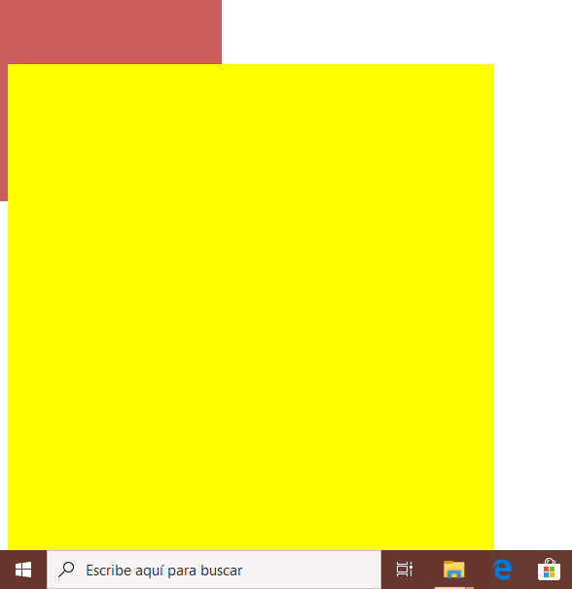

Segunda caja contenedora con posición absoluta
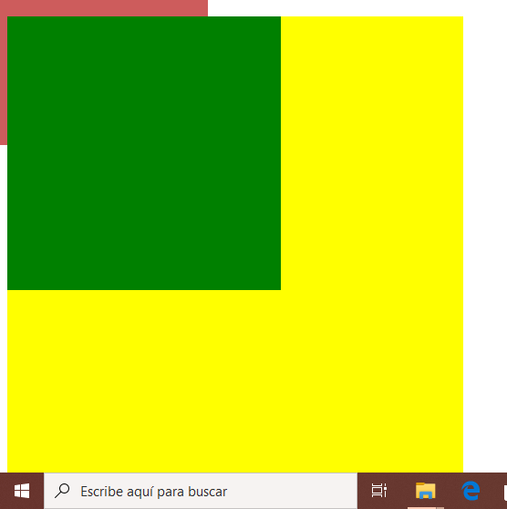
Tercera caja contenedora con posición absoluta
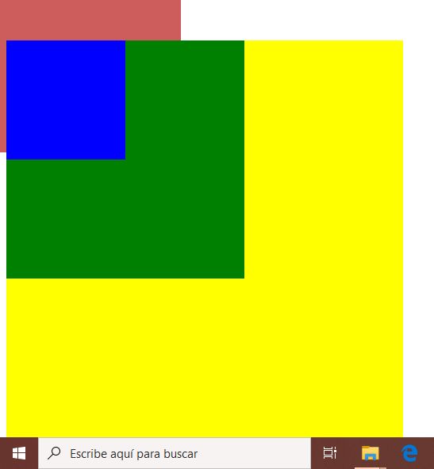

Cajas con Padding y borde
